PARTE 1

VISTAS

Vas a realizar los siguientes comandos para realizar vistas sobre la base de datos classicmodels. Copia en un pantallazo el / los comandos a realizar y el resultado del comando. Se aconseja el uso del workbench:

1. Crea una vista para seleccionar los siguientes atributos: officeCode, city, country (de la tabla offices), firstName, lastName (de la tabla employees), ordenado por officeCode.

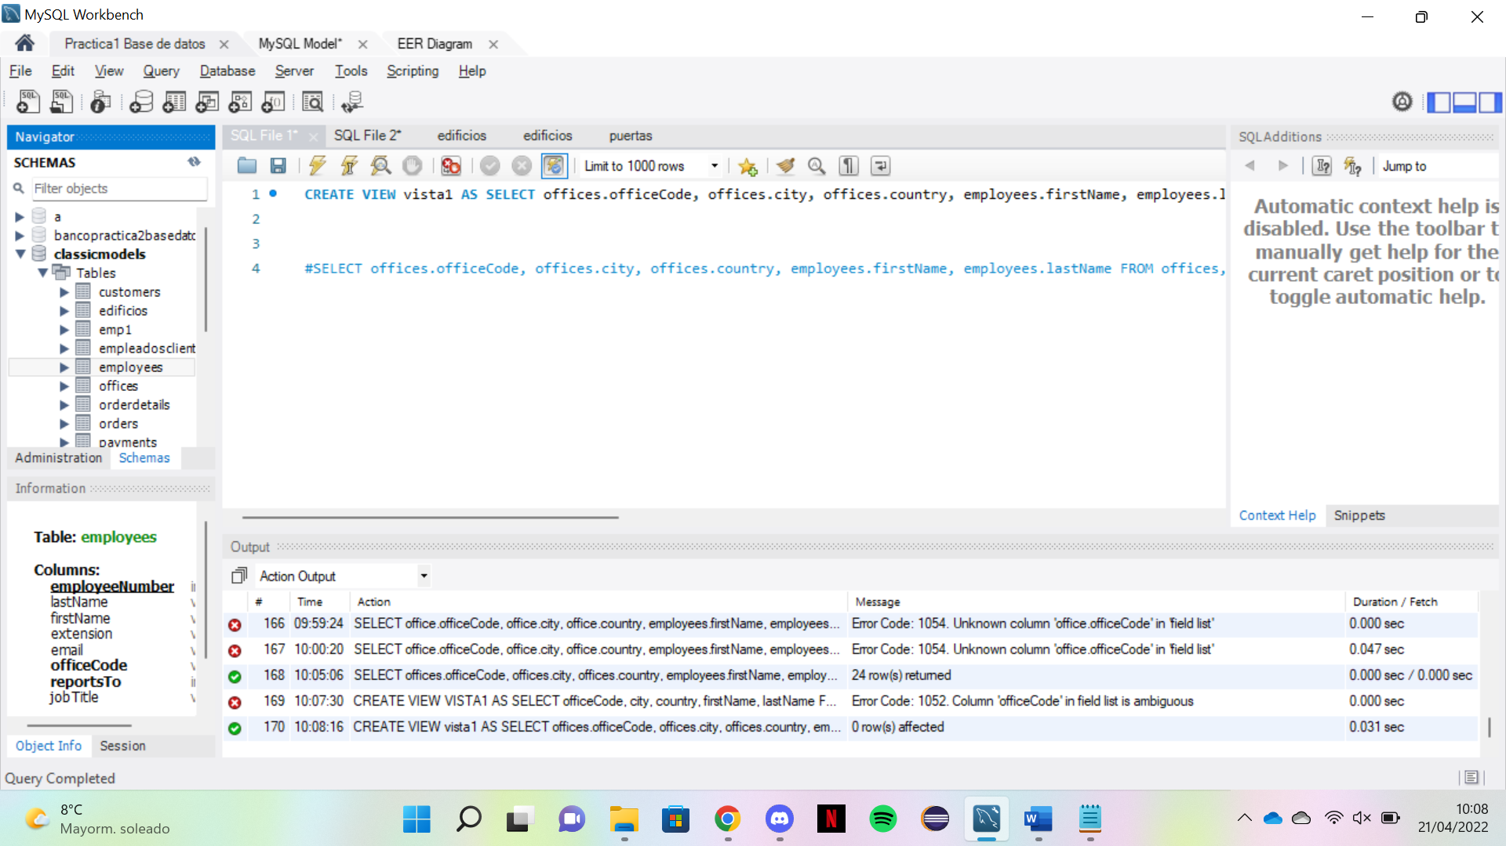

1. Muestra que efectivamente se ha creado la vista.

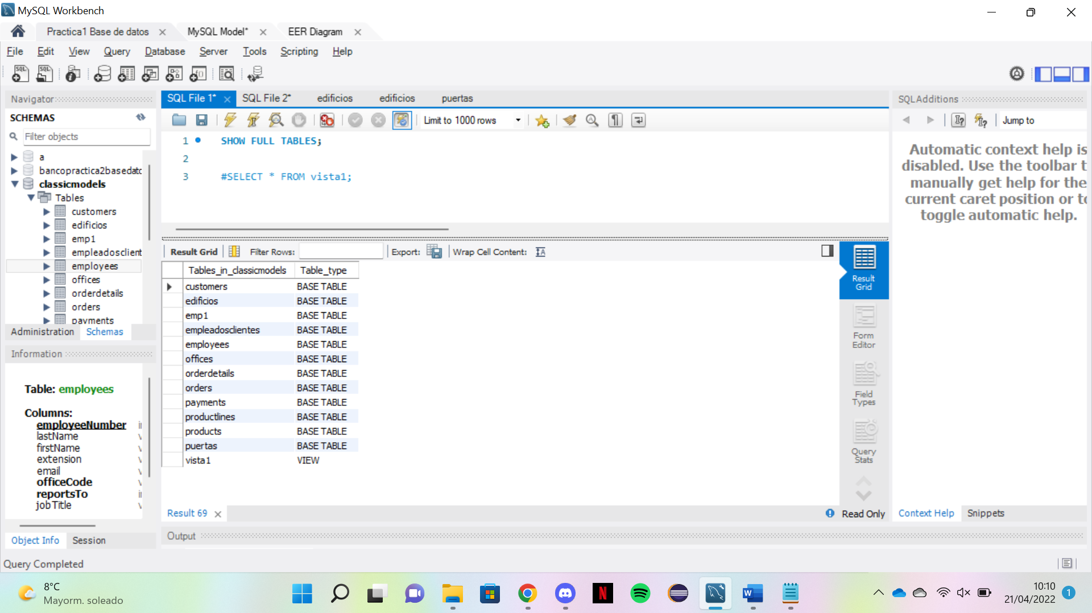

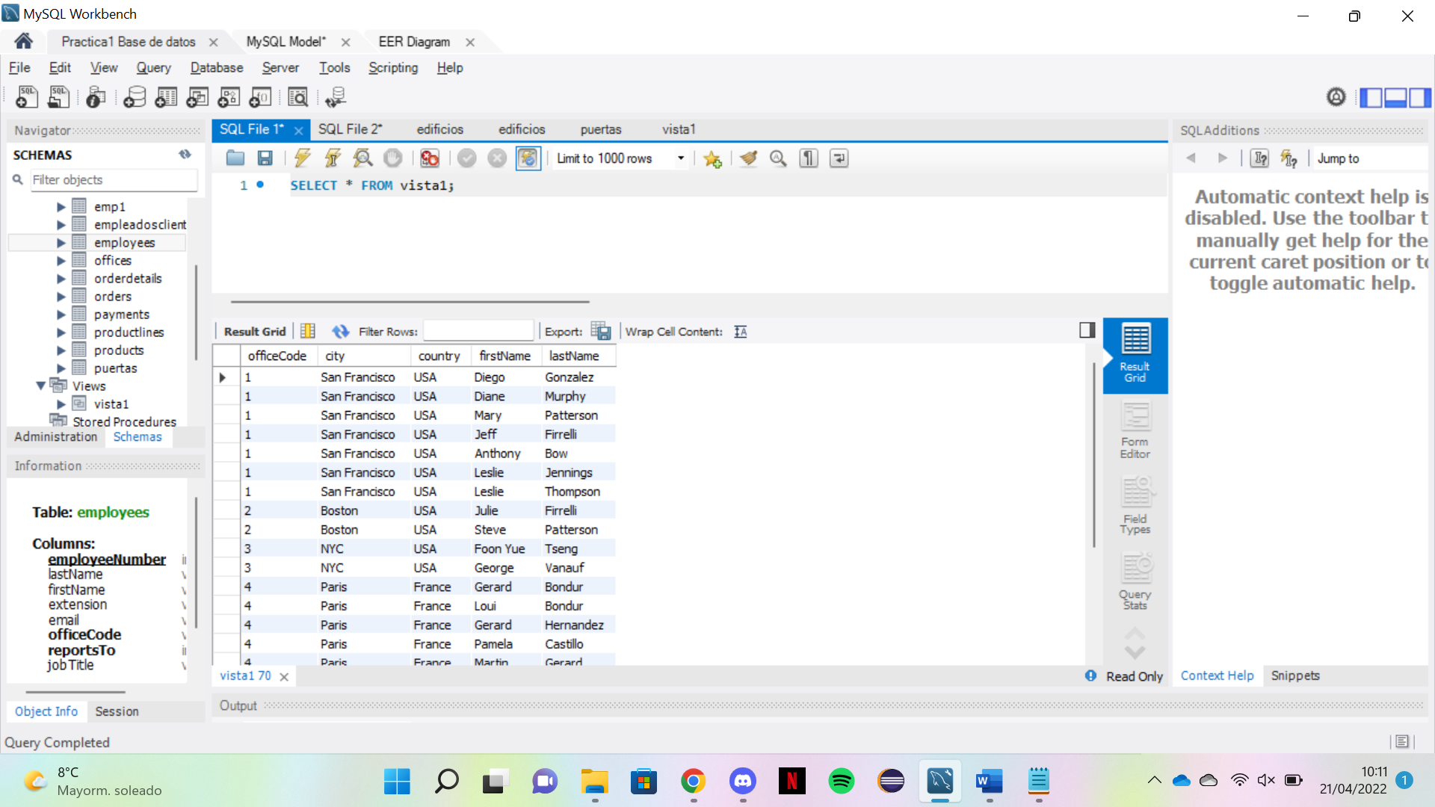

1. Ahora vamos a crear una vista basada en otra vista. Crea otra vista que muestre el numero de oficinas (officeCode) por city, extraídos de la vista anterior, no de la tabla offices. City también tiene que salir.

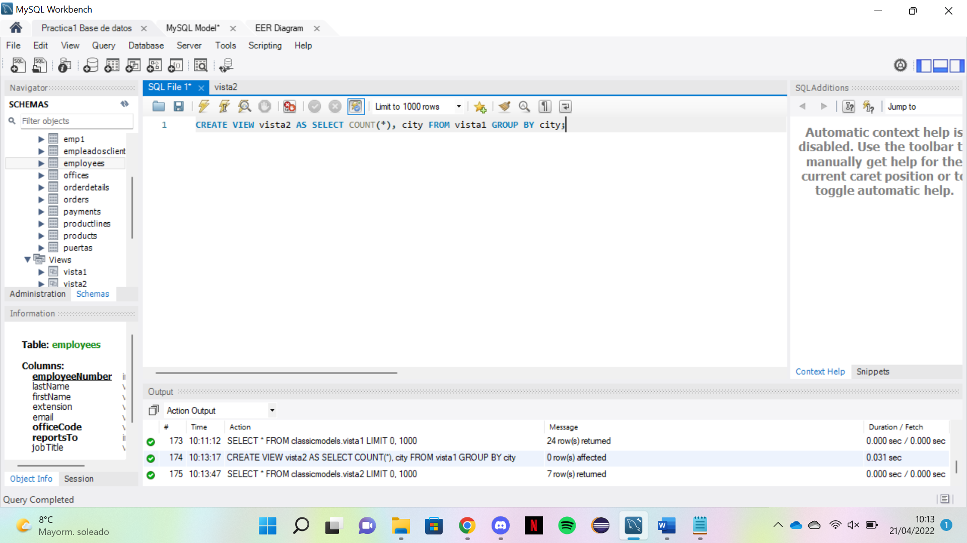

1. Muestra que efectivamente se ha creado la vista.

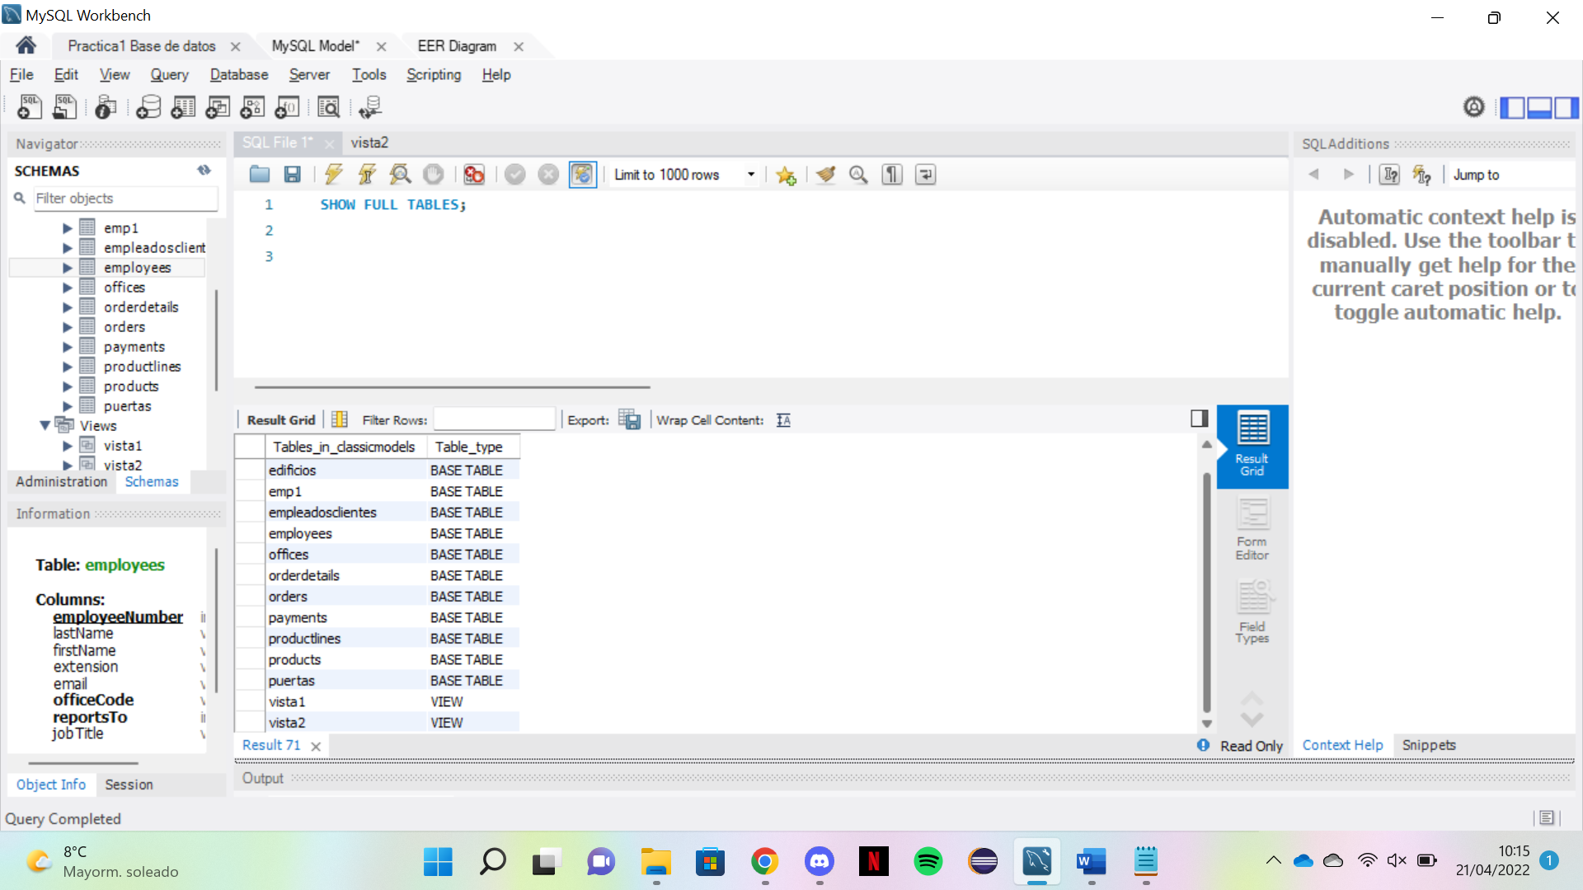

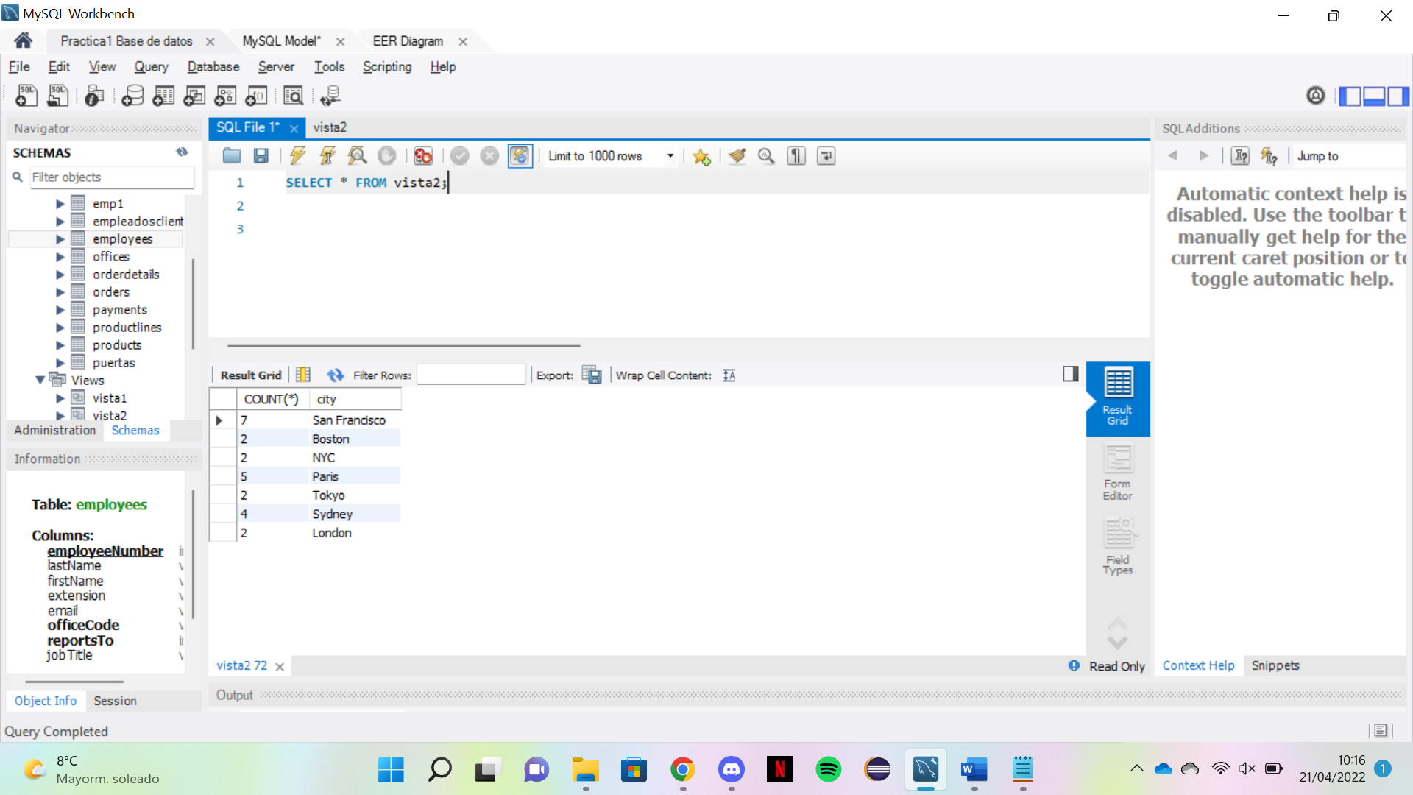

1. Modificar la vista creada en el apartado 3 para que las columnas se nombren Cantidad y Ciudad respectivamente.

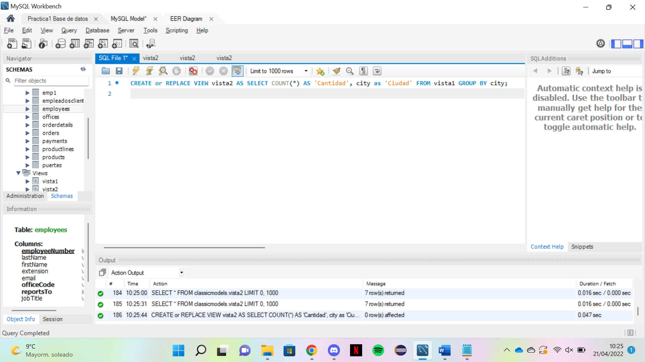

1. Ahora crea una vista para seleccionar customerNumber, amount de la tabla payments.

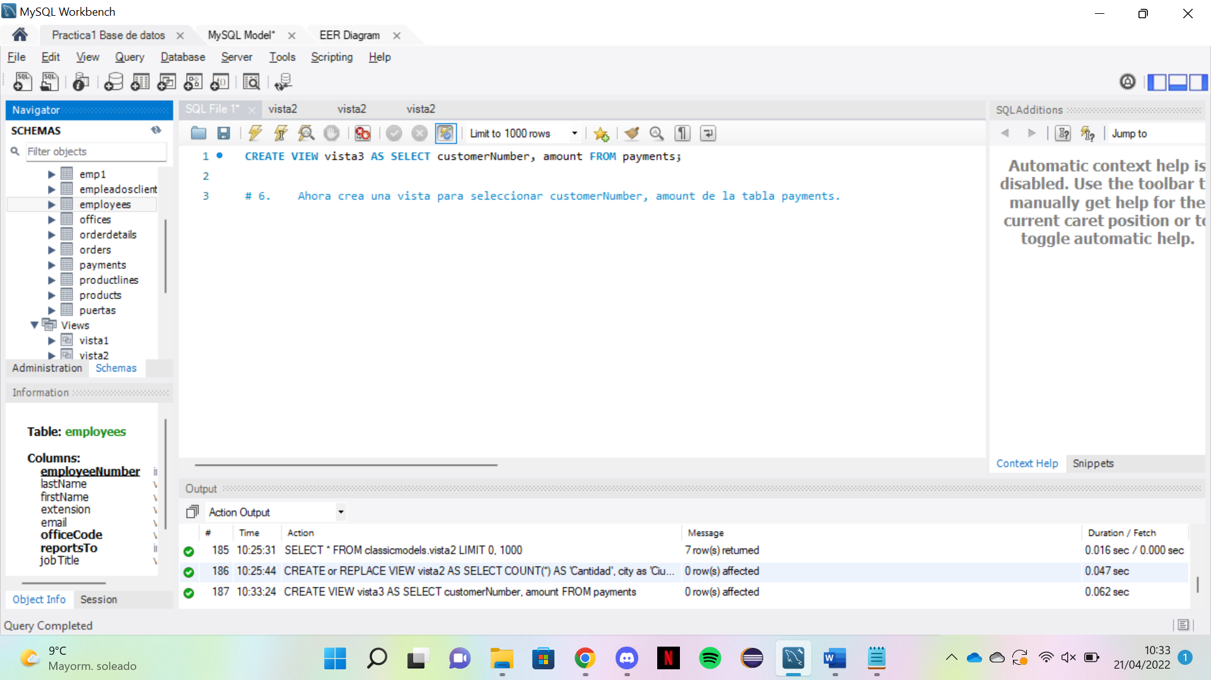

1. Modifica la vista creada en el apartado 6 para que todas las tuplas cuyo customerNumber sea 103, el valor de amount cambie a 0.0

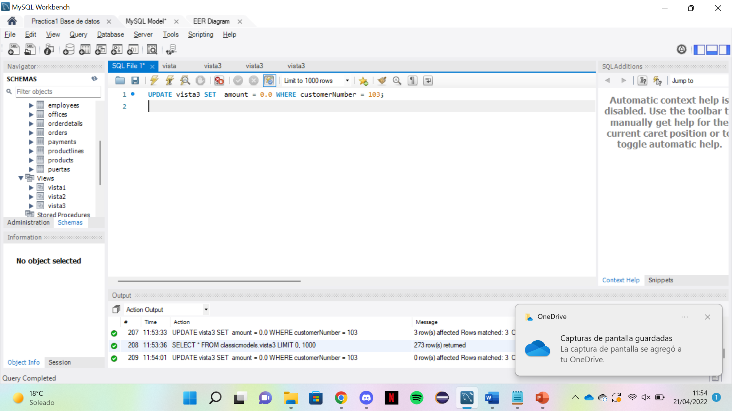

1. Verifica que se ha cambiado este atributo tanto en la vista como en la tabla payments.

En la tabla payments:

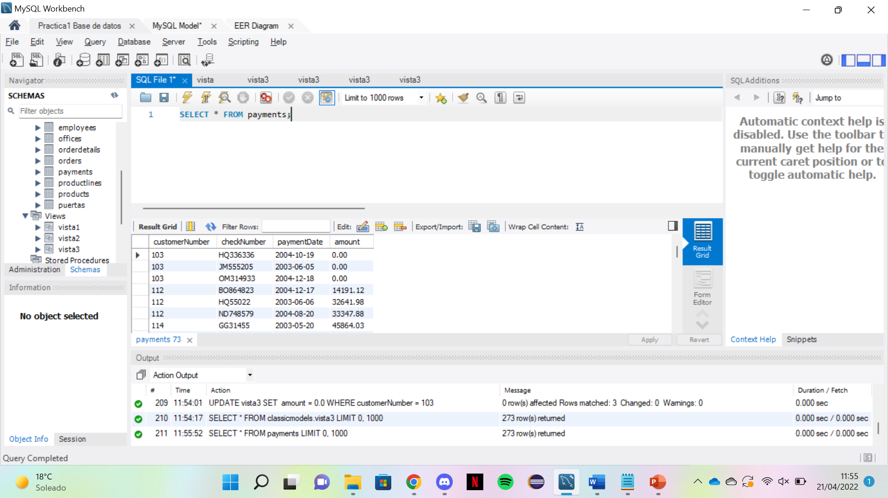

En la vista:

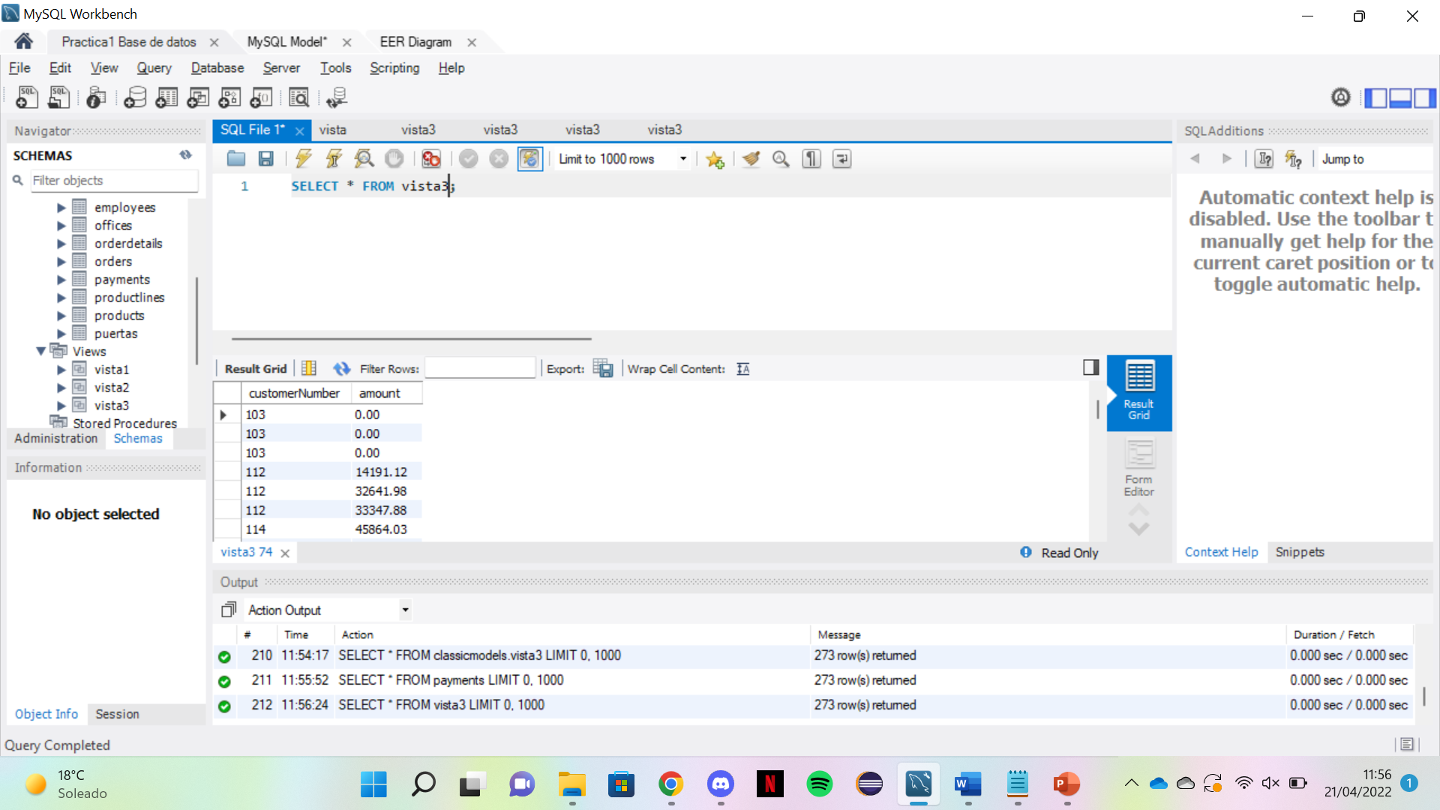

1. Borra una(s) tupla(s) de la vista obtenida en el ejercicio 7, concretamente las que tengan customerNumber a 124.

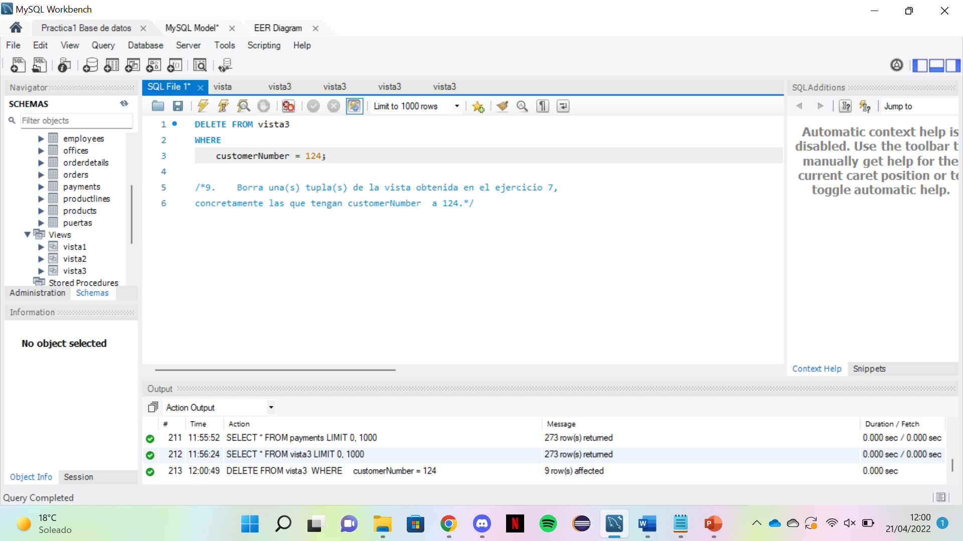

1. Verifica que se ha borrado tanto en la vista como en la tabla payments.

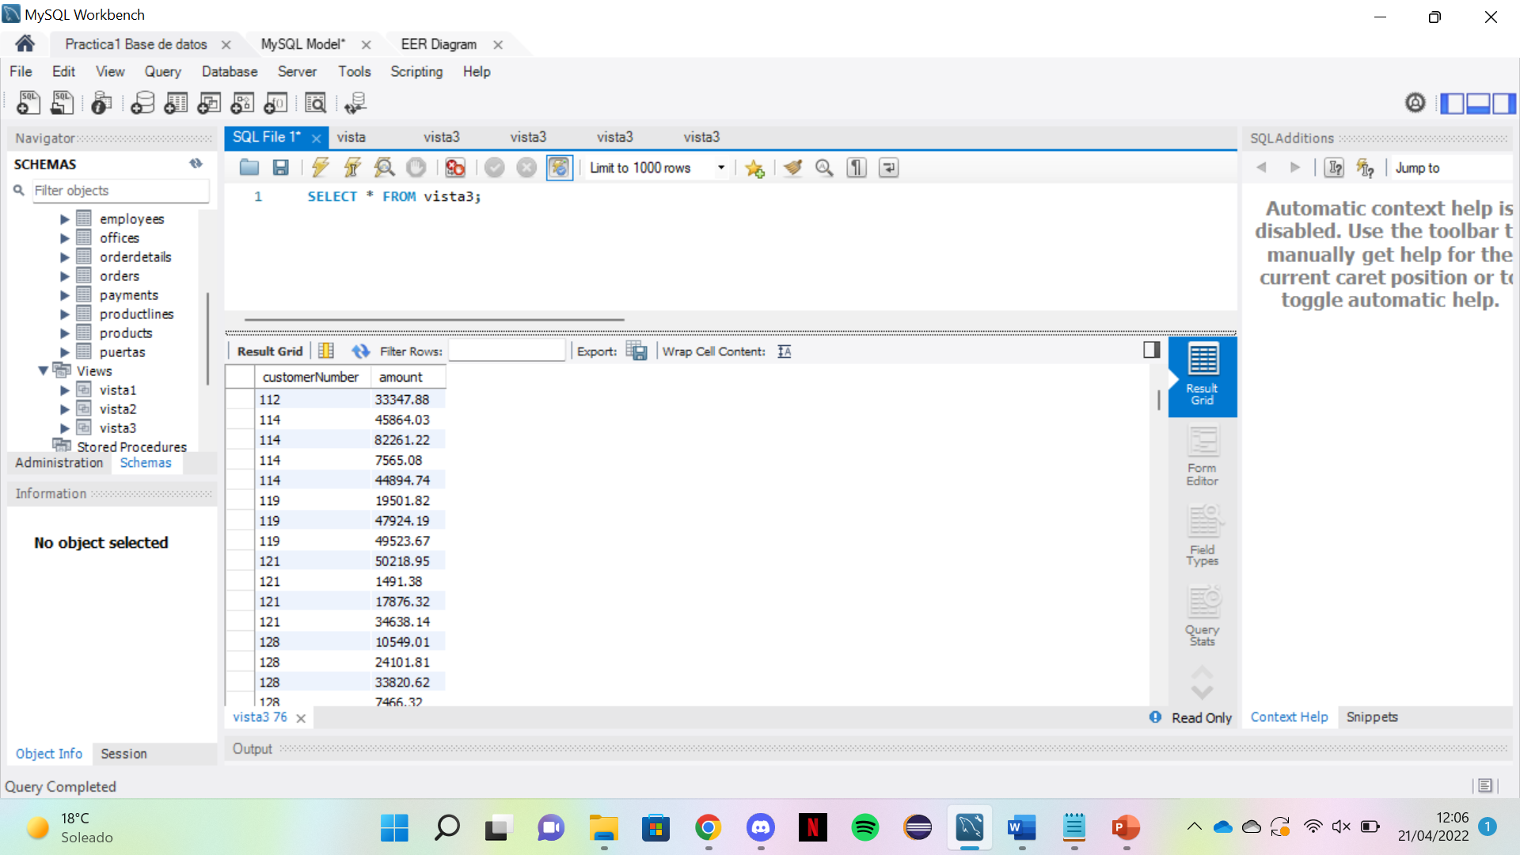

1. Crea una vista para seleccionar todos los atributos de la tabla payments, donde amount sea mayor que 1000. Al crear esta vista, ponle la opción **WITH** **CHECK** **OPTION**.

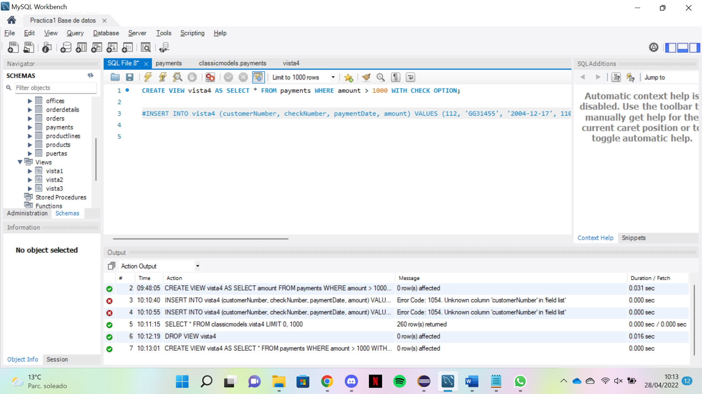

1. Inserta la tupla (112, 'GG31455', '2004-12-17', 900) en la vista creada en el ejercicio11, ¿Qué ocurre?.

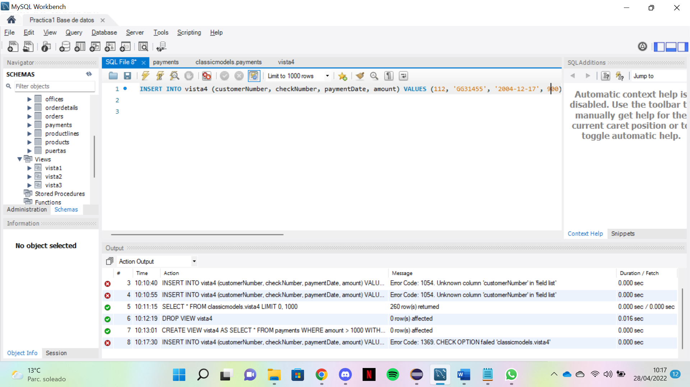

Nos ha puesto en la última prueba que hemos un failed porque hemos dicho que si amount sea menor que 1000 nos salga un error como nos ha sacado por pantalla

1. Ahora prueba a insertar (112, 'GG31455', '2004-12-17', 1100) en la vista creada en el ejercicio11.

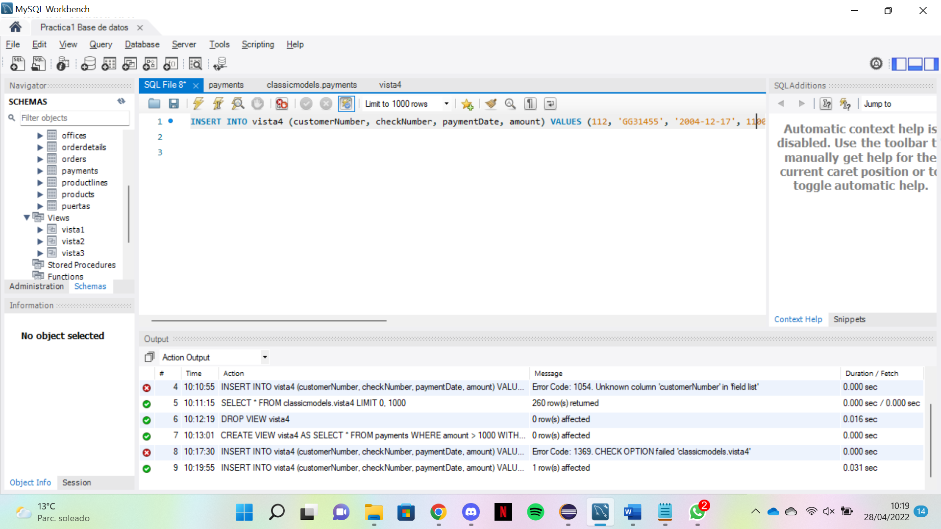

1. Comprueba que se ha insertado en la vista del ejercicio 11 y en la tabla payments.

En la tabla payments:

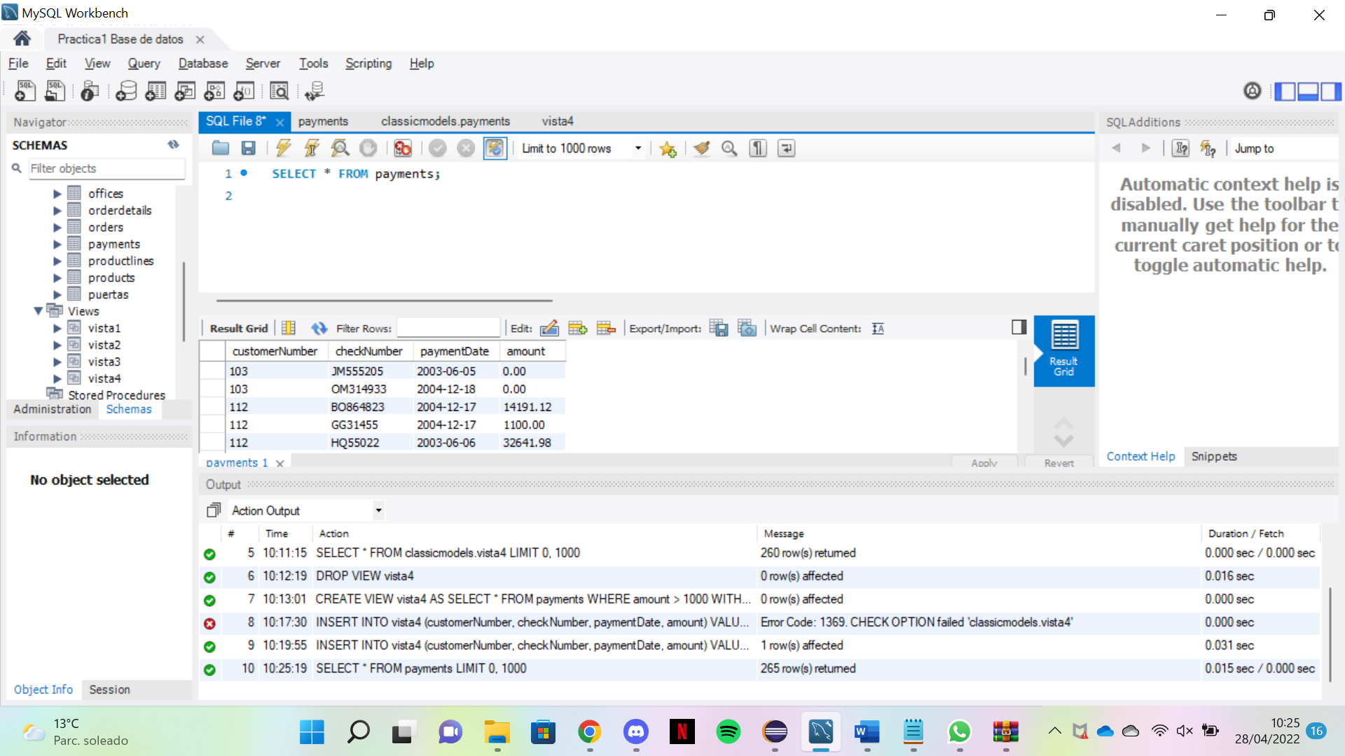

En la vista:

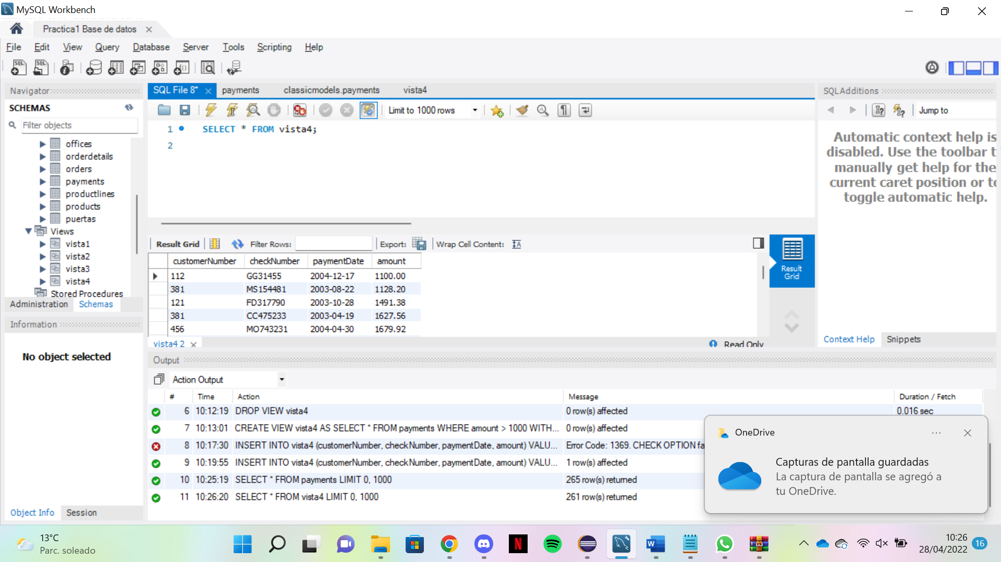

1. Muestra todas las vistas de classicmodels.

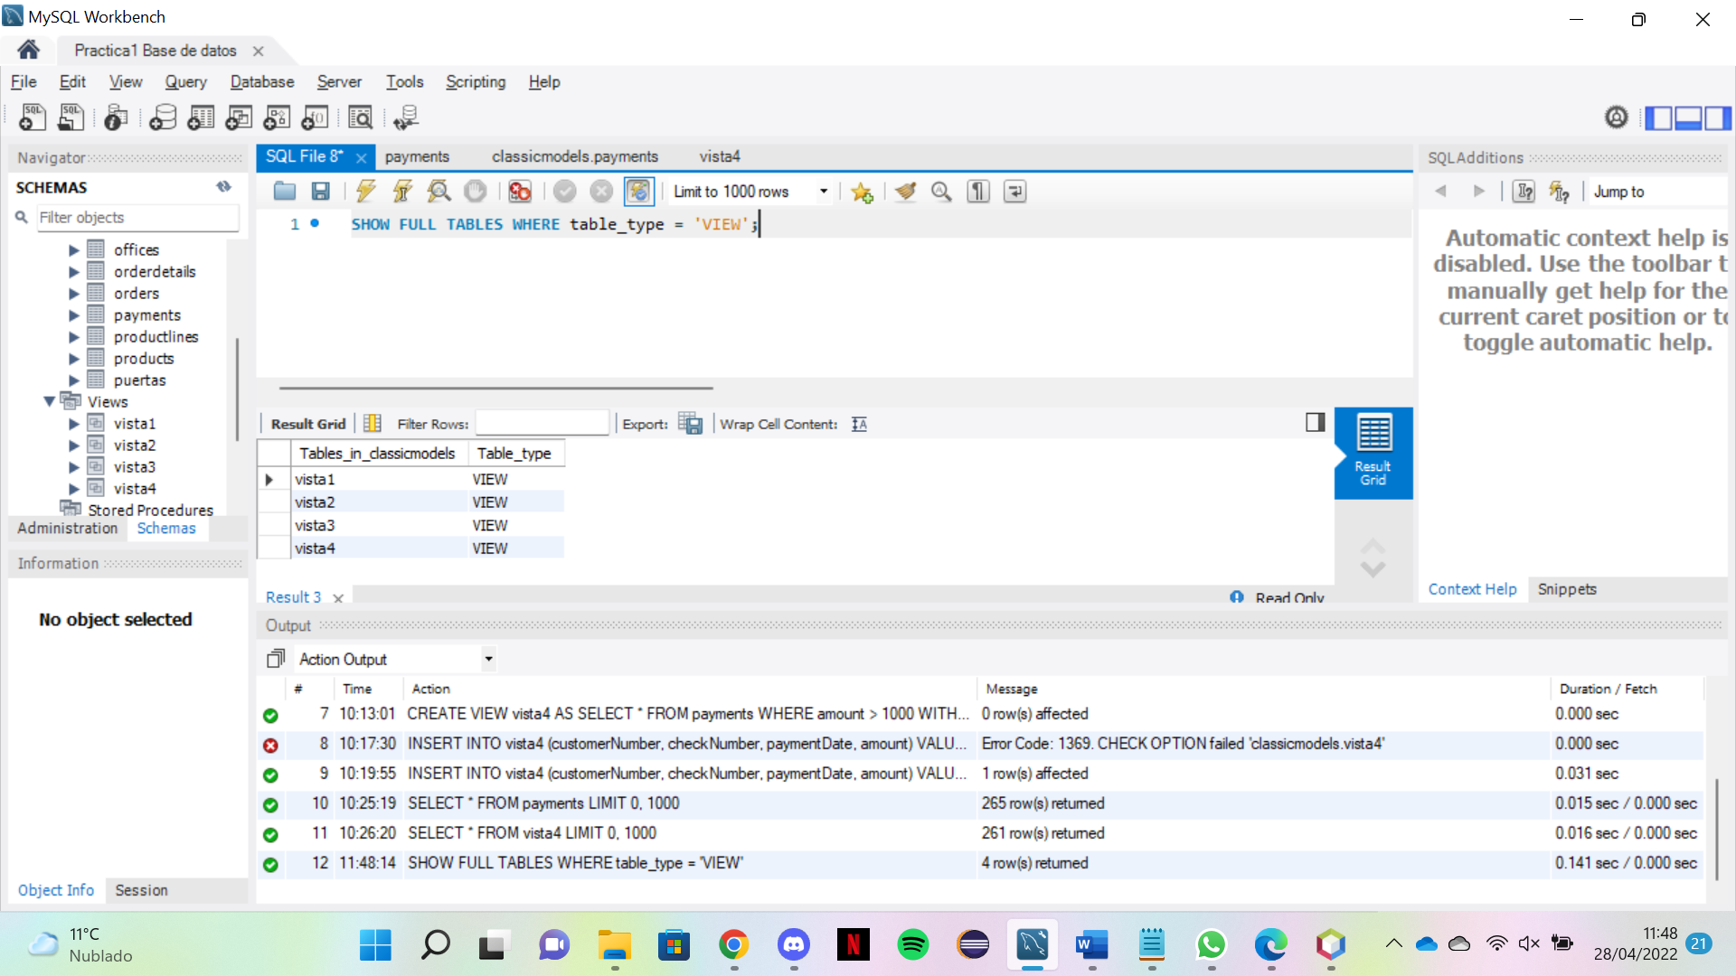

1. Renombra una de las vistas de classicmodels.

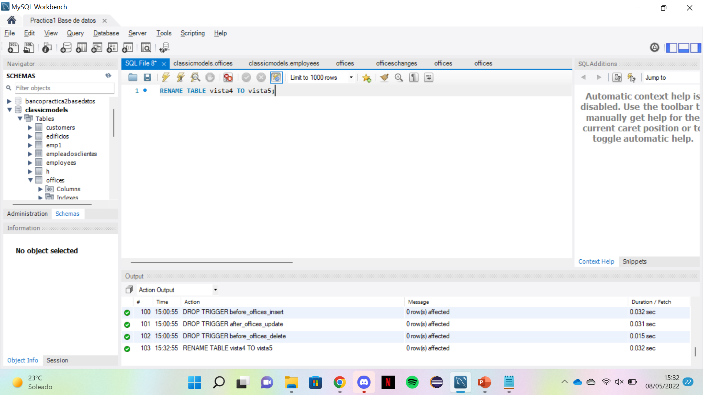

1. Borra una de las vistas de classicmodels.

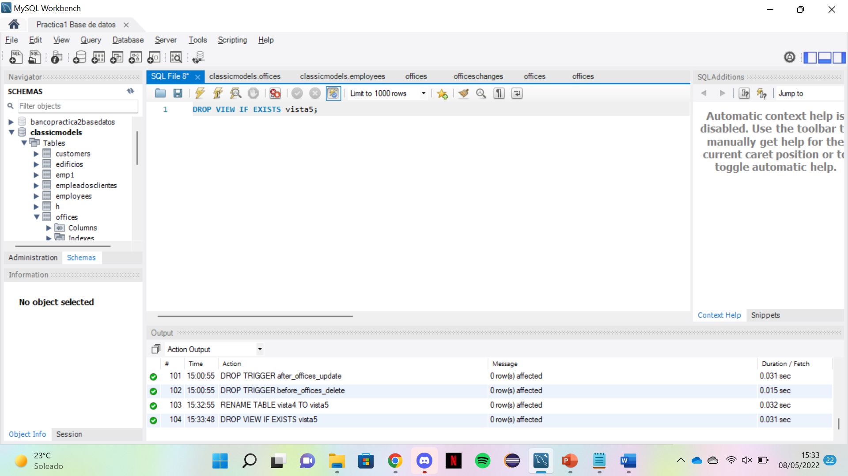

PARTE 2

INDICES

Vas a realizar los siguientes comandos de índices sobre la base de datos classicmodels. Copia en un pantallazo el / los comandos a realizar y el resultado del comando. Se aconseja el uso del workbench:

1. Muestra los índices de la tabla offices. ¿Cuántos aparecen y a de que tipo son (PRIMARY o NON-PRIMARY))?

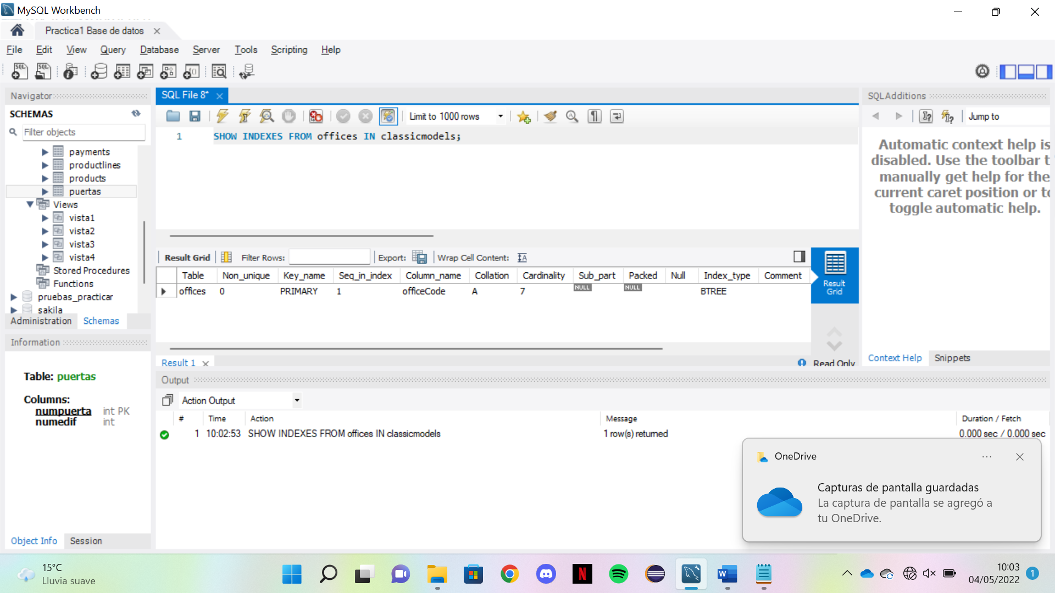

Hay un PRIMARY

1. Selecciona todas las tuplas de offices cuyo country sea ‘France’. Añade la sentencia EXPLAIN e indica cuantas tuplas o filas tiene que inspeccionar para realizar esta selección.

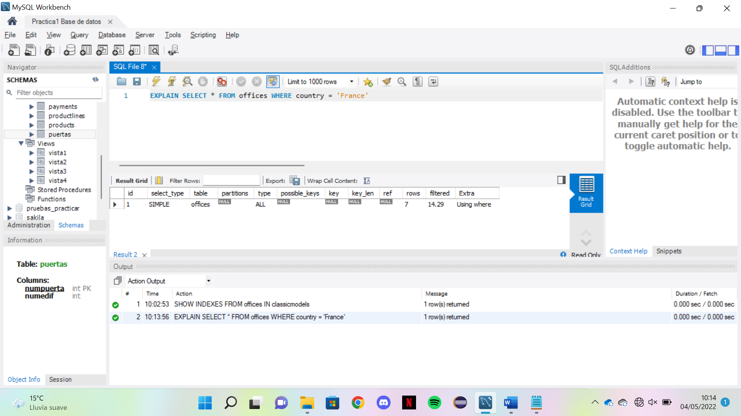

1. Crea un índice para la tabla offices basado en el atributo country.

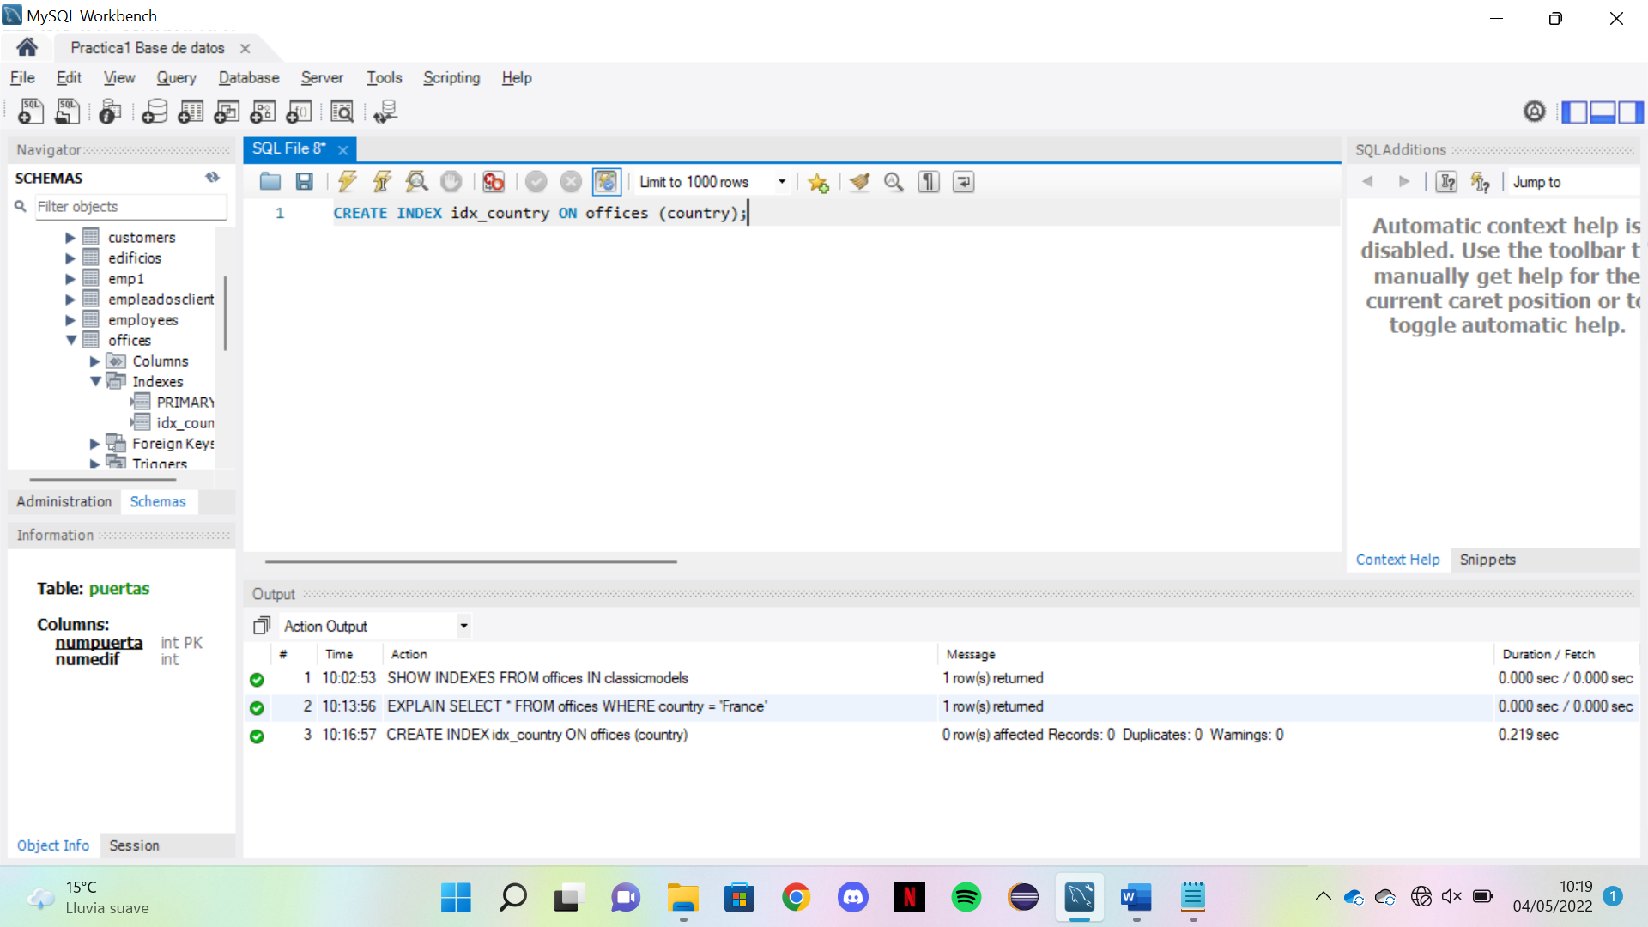

1. ¿Cuantos índices tiene ahora la tabla offices y de que tipo son?

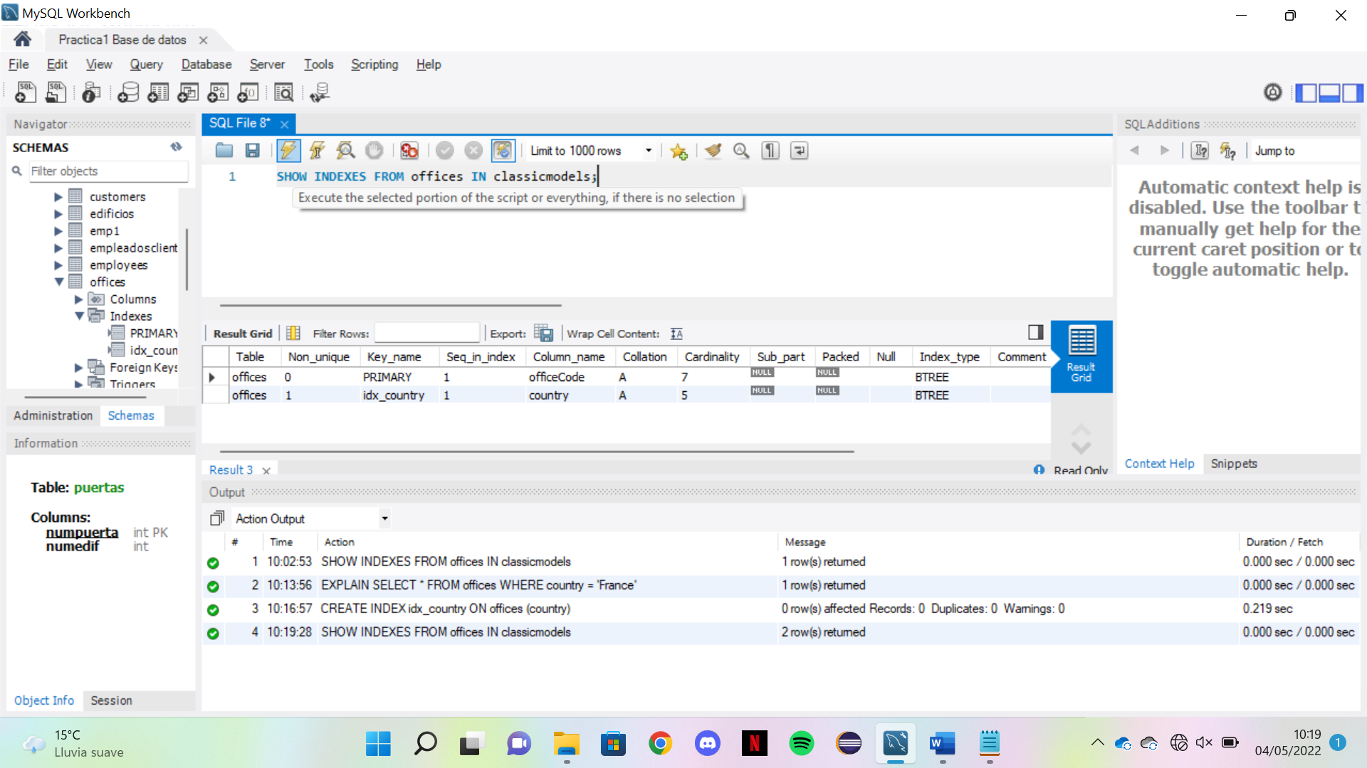

Hay 2 indices y los dos son de BTree, es decir árbol de búsqueda.

1. Selecciona todas las tuplas de offices cuyo country sea ‘France’. Añade la sentencia EXPLAIN e indica cuantas tuplas o filas tiene que inspeccionar para realizar esta selección. ¿Por qué es mejor realizar esta consulta habiendo creado el índice?.

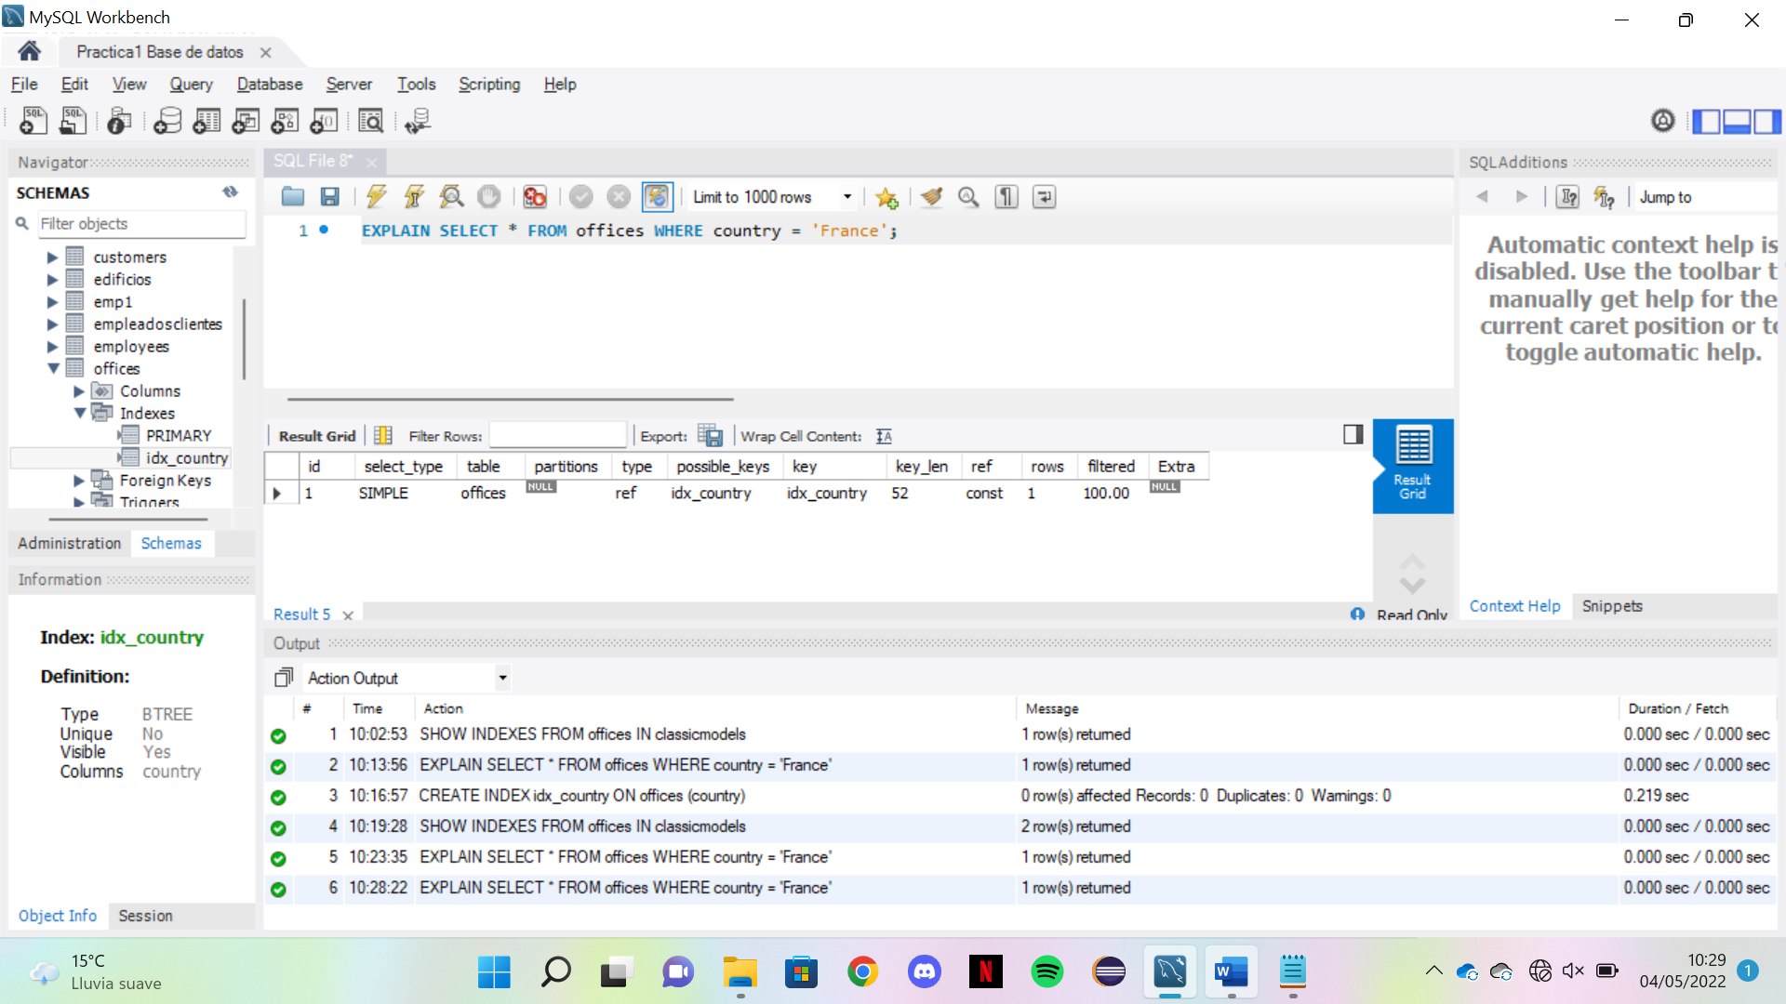

Es mejor ya que has creado el índice de idx_country y así tiene que encontrar todos los valores que se relacionan con Francia en el índice de idx_country

1. Borra el índice creado en el apartado 3.

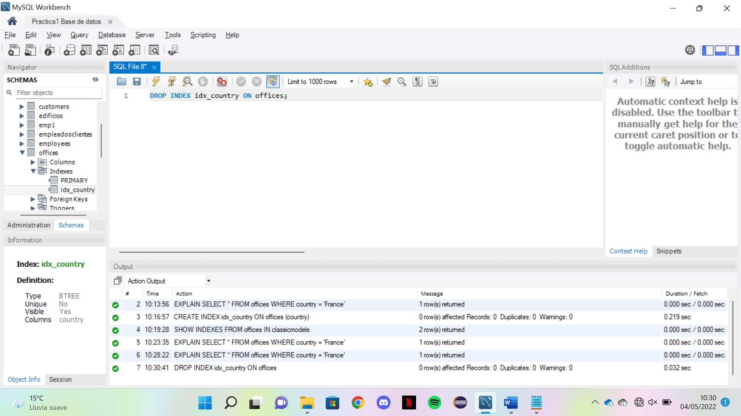

1. Crea la tabla t con los atributos pk de tipo entero que además es clave primaria, y el atributo c de tipo varchar(50).

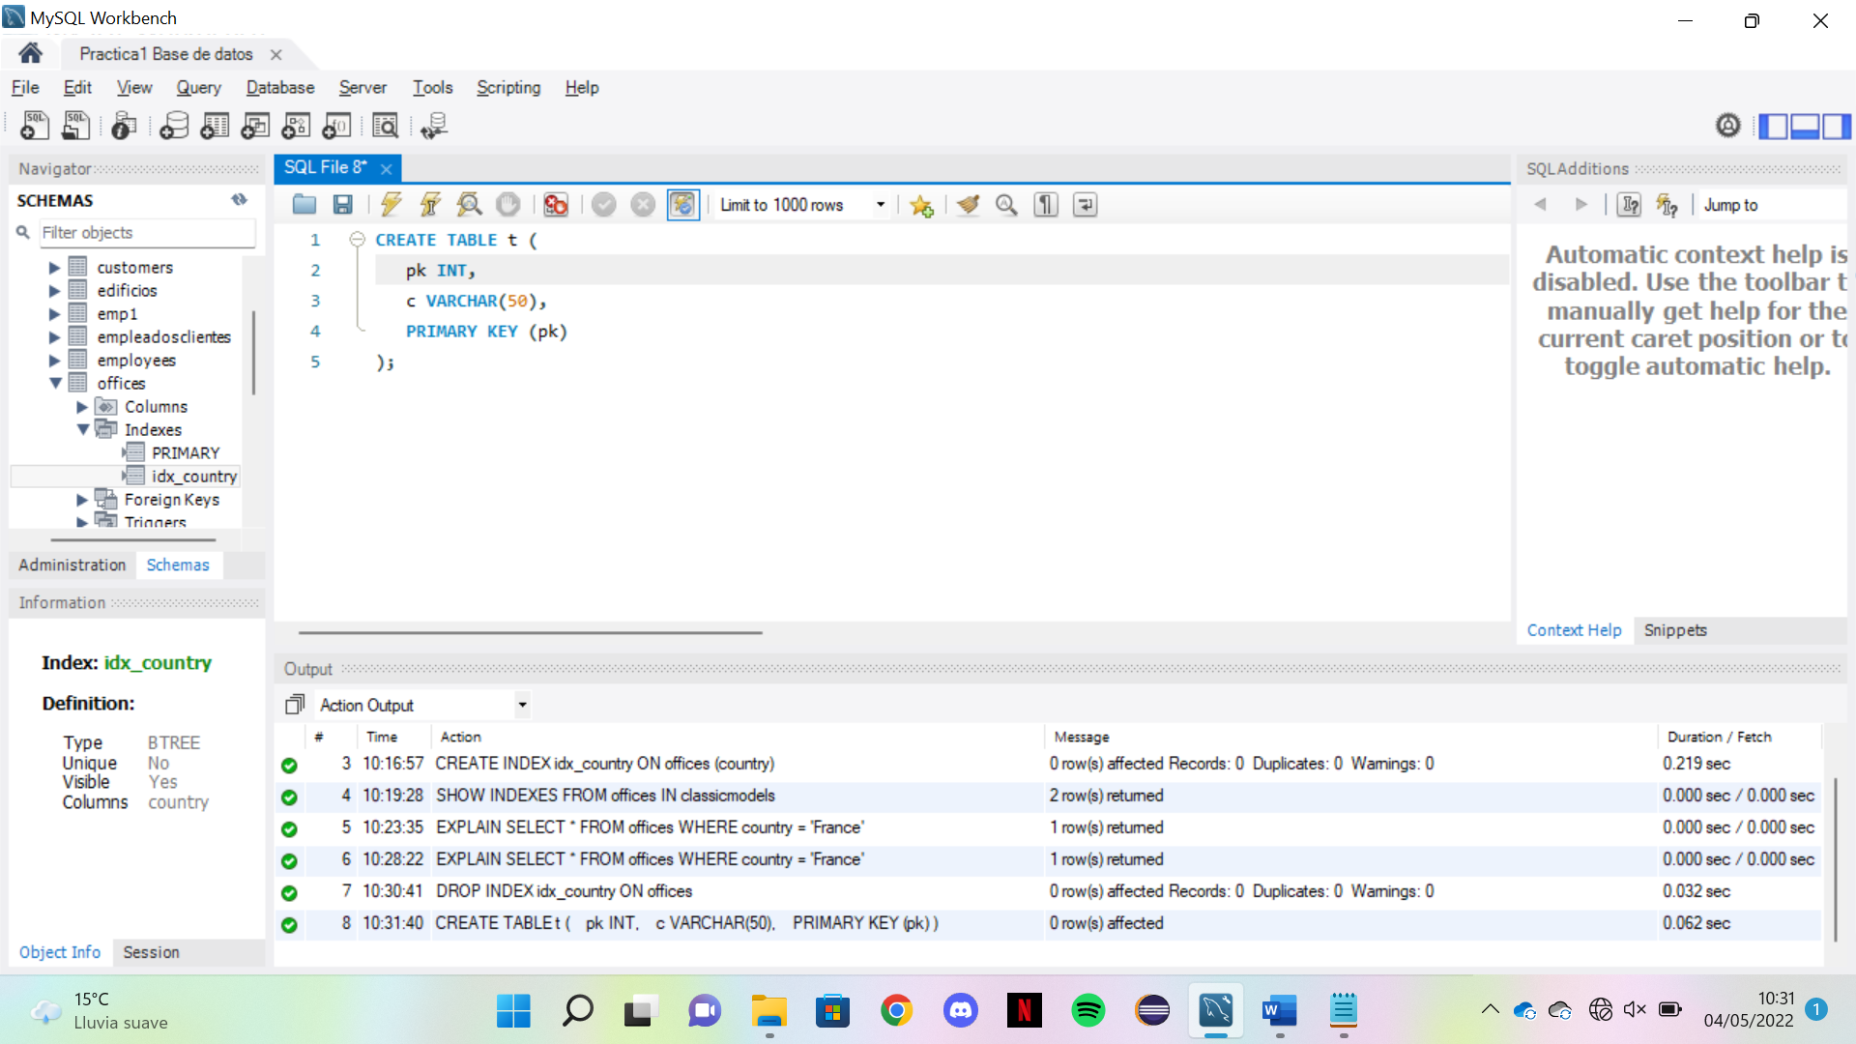

1. Borra el índice primario de la tabla t.

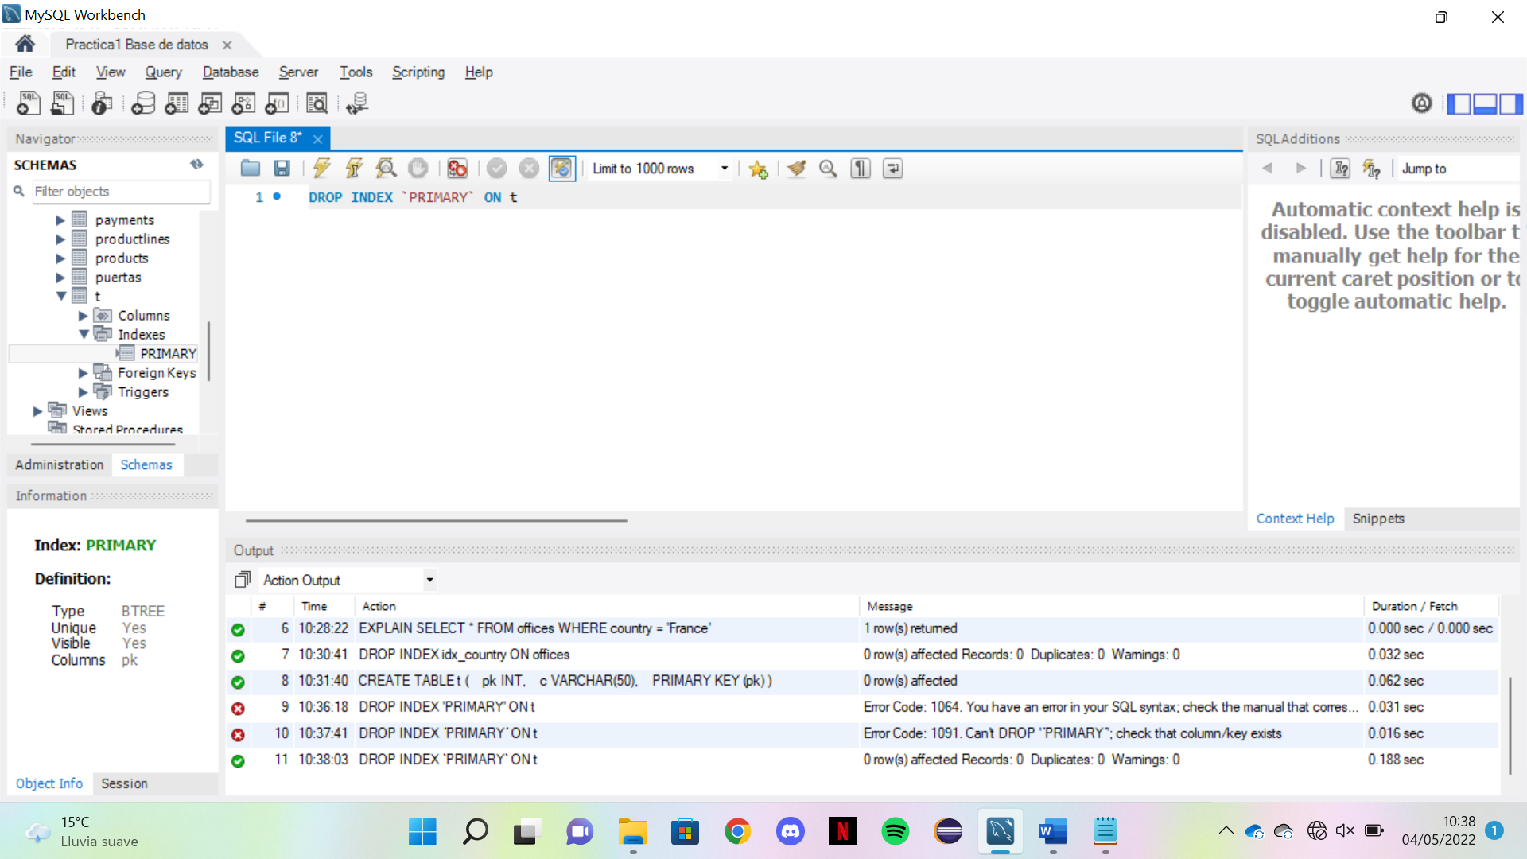

1. Crea un índice de tipo único (UNIQUE) para la tabla products basada en el atributo productName.

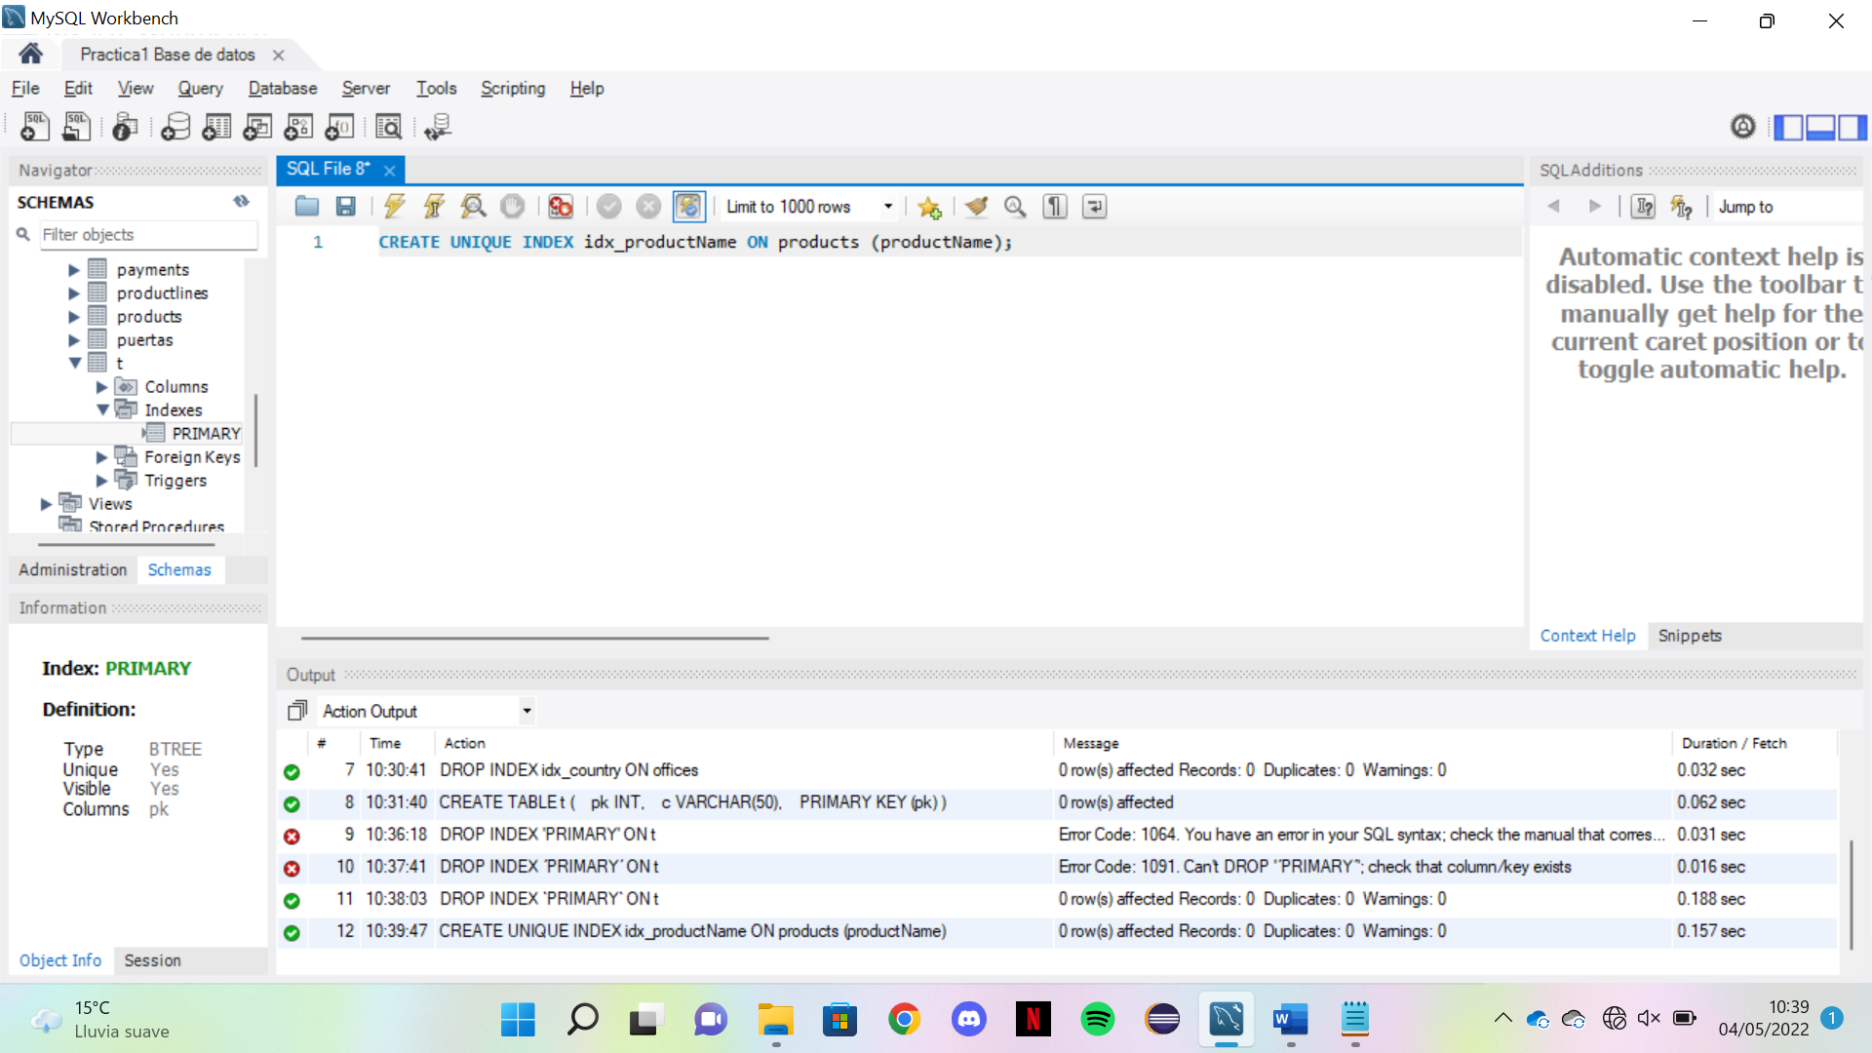

1. Inserta en la tabla products, para los atributos productCode, productName los valores ('S00_0000', '18th century schooner'). ¿Qué ocurre?.

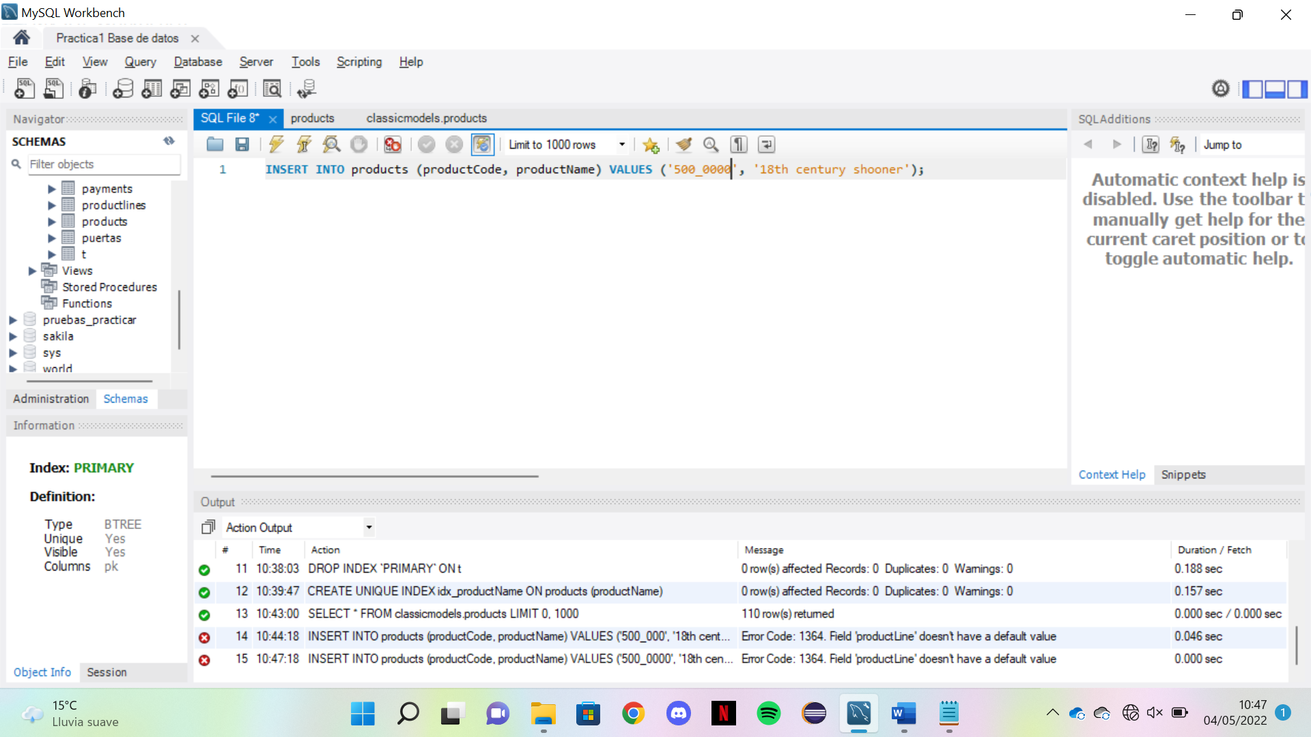

Sale un error ya que el productName ya tiene el valor “18th century shooner”, y como tenemos un unique key de productName nos sale un error, para que no salga un error debemos poner un nombre diferente a productName

1. Crea la tabla h con los atributos pk de tipo entero que además es clave primaria y autoincremento, el atributo c de tipo varchar(10), y el atributo d de tipo varchar(10), indicando que se va a crear un indice basado en los atributos c y d, en orden ascendente y descendente respectivamente.

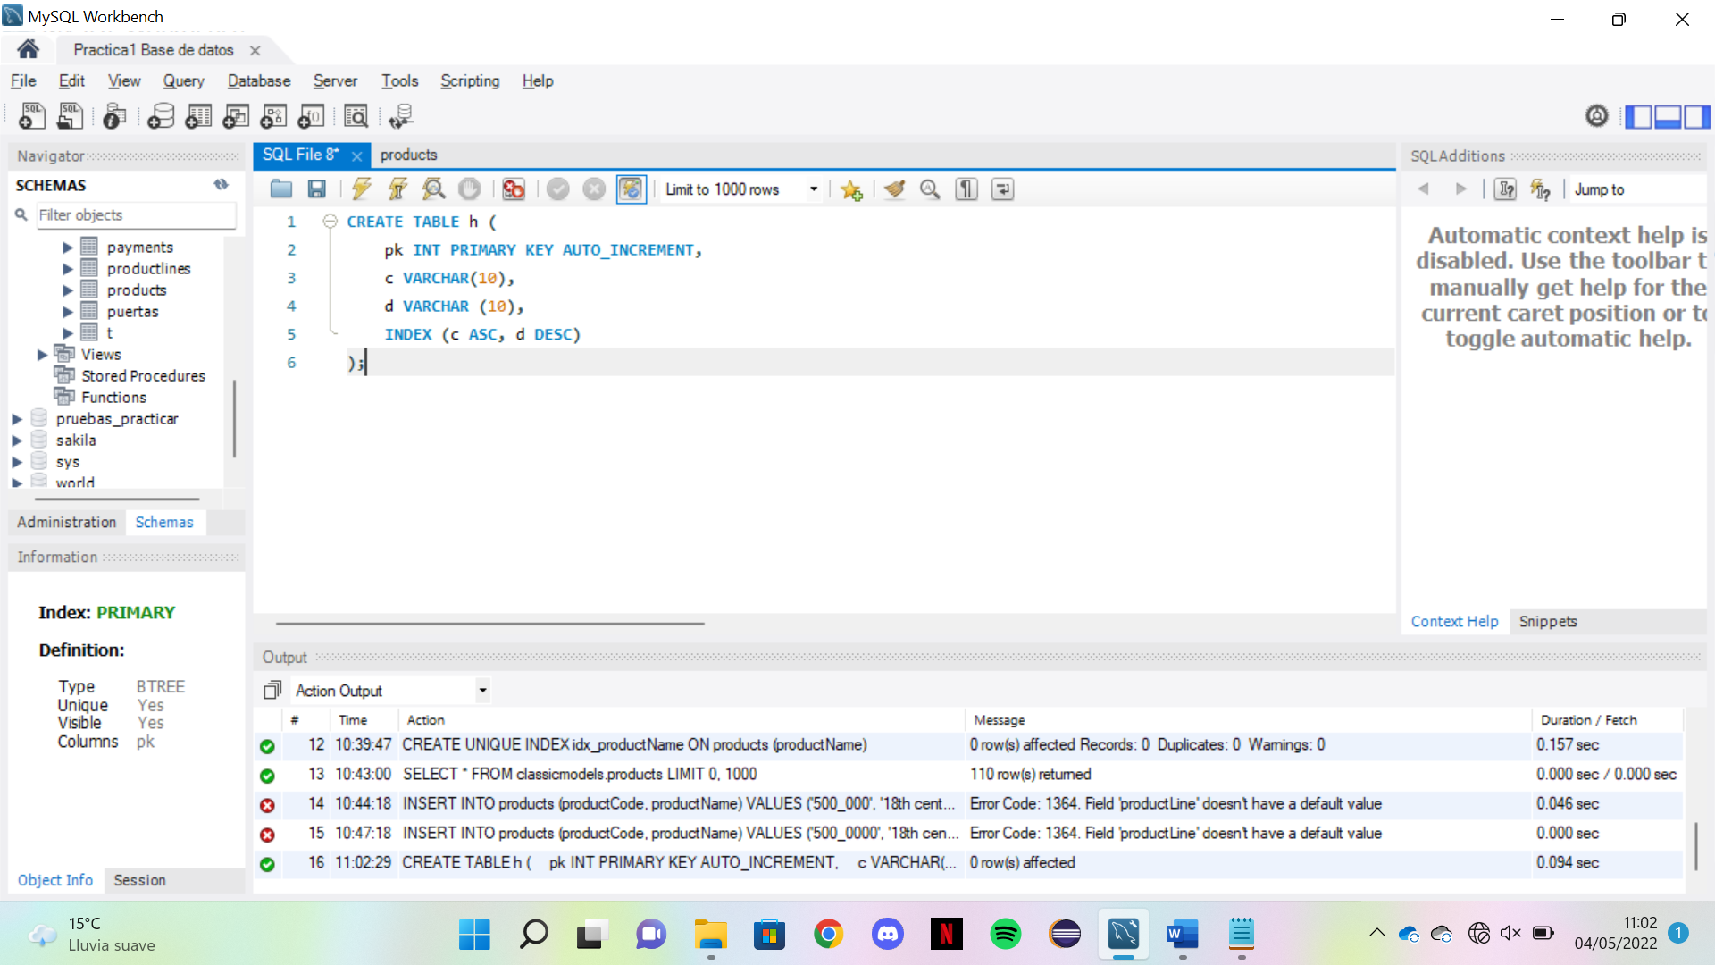

1. Inserta en la tabla h las tuplas ('z', 'a'), ('b', 'f'), ('hhh', 'jj'), ('b', 'zz'), ('gg', 'bb')

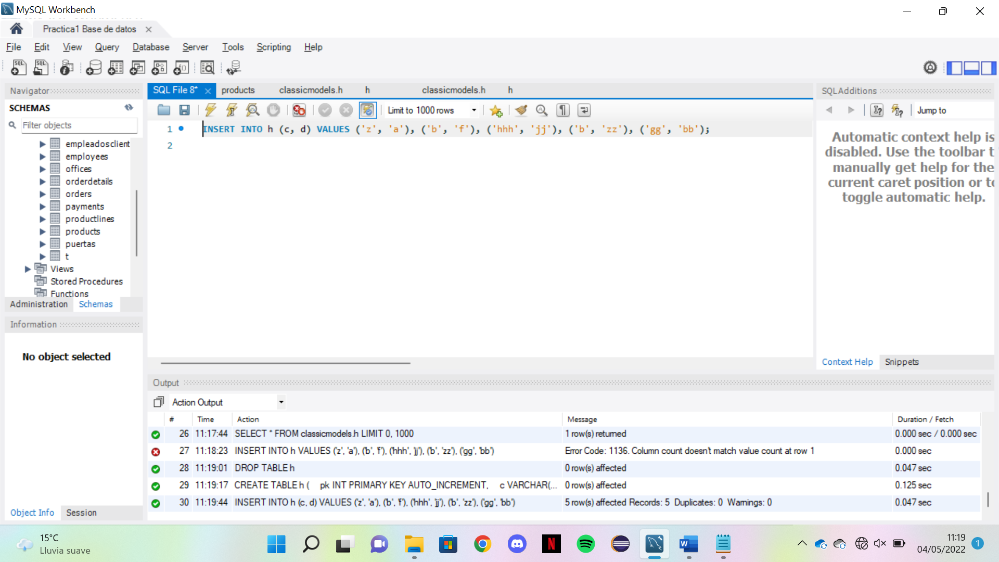

1. Selecciona todas las tuplas de la tabla h. ¿En que orden las presenta?

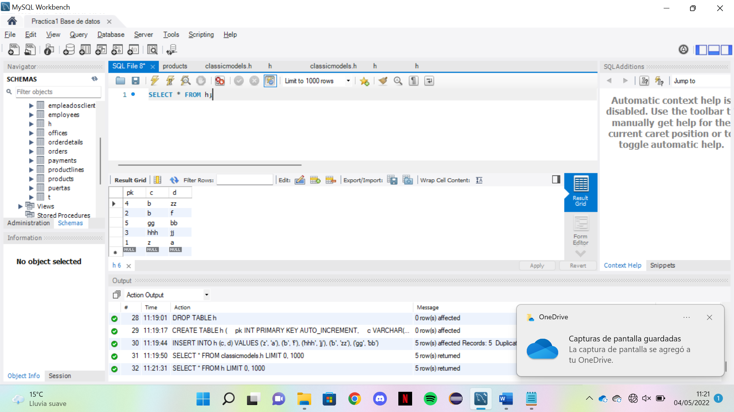

El orden de la columna c es ascendente y de la columna d es descendente.